ПРОЕКТ
ГОСУДАРСТВЕННОГО КОНТРАКТА № _______
ИКЗ: 261251103213325110100100080000000000

г. Уссурийск «_____» ____________ 2026 г.

Федеральное казенное учреждение дополнительного профессионального образования «Дальневосточный межрегиональный учебный центр Федеральной службы исполнения наказаний» (ФКУ ДПО ДМУЦ ФСИН России), именуемое «Государственный заказчик», выступая от имени Российской Федерации, в целях обеспечения государственных нужд, в лице временно исполняющего обязанности начальника Васечко Галина Будимировна, действующая на основании Устава, приказа ФСИН России
от 27.04.2022 № 251 «Об осуществлении ФСИН России, учреждениями, непосредственно подчиненными ФСИН России, территориальными органами ФСИН России
и подведомственными им учреждениями уголовно-исполнительной системы Российской Федерации, иными организациями уголовно-исполнительной системы Российской Федерации полномочий заказчика», приказа ФСИН России от 15.04.2026 № 363-лс
«О возложении временного исполнения обязанностей на Васечку Г.Б., Умуханова М.Р.»,
с одной стороны, и _________________, действующий на основании _____________, именуемое в дальнейшем «Поставщик», вместе именуемые в дальнейшем «Стороны», руководствуясь п. 5 ч. 1 ст. 93 Федерального закона от 05.04.2013 № 44-ФЗ «О контрактной системе в сфере закупок товаров, работ, услуг для обеспечения государственных
и муниципальных нужд», и на основании итогового протокола закупочной сессии №______ от __________ заключили настоящий государственный контракт (далее – Контракт)
о нижеследующем:

- Предмет Контракта

1.1. Предметом настоящего Контракта является: изготовление и поставка «Поставщиком» «Государственному заказчику» бланков удостоверений и свидетельств
(далее - продукция), согласно образцов продукции (приложение № 2 и № 3) к Контракту,
в соответствии с техническим заданием (приложение № 1) в количестве и по цене:
№ п/п | Наименование | Ед. изм. | Кол-во | Цена за ед., руб. | Сумма, руб.
1 | Бланк удостоверений «Удостоверение  о повышении квалификации» (Приложение № 2) | шт. | 200
2 | Бланк свидетельства «Свидетельство о профессии рабочего, должности служащего» (Приложение № 3) | шт. | 200 |  | 6 000,00

1.2. «Поставщик» изготавливает и поставляет продукцию «Государственному заказчику», а «Государственный заказчик» ее принимает, оплачивает в количестве
и по цене, согласованной в Контракте, подписанным Сторонами и являющейся неотъемлемой частью Контракта.
1.3. Изготовляемая продукция в случае, если подлежит обязательной сертификации, поставляется с заверенными надлежащим образом копиями соответствующих сертификатов на русском языке.
1.4. Источник финансирования Контракта: средства федерального бюджета Российской Федерации на 2026 год.

- Права и обязанности Сторон

2.1. «Государственный заказчик» обязуется:
2.1.1. Осуществлять контроль за обеспечением «Поставщиком» изготовлением продукции в соответствии с Контрактом.
2.1.2. Обеспечить приемку изготовленной продукции в соответствии с условиями раздела 6 Контракта.
2.1.3. Обеспечить оплату изготовленной продукции в соответствии с условиями раздела 3 Контракта.
2.1.4. В случае расторжения Контракта (по любым основаниям) оплатить «Поставщику» стоимость продукции, фактически поставленного на момент расторжения Контракта, при условии отсутствия претензий по его качеству, на основании подписанных «Поставщиком» и «Государственным заказчиком» без замечаний актов приемки продукции по товарной накладной либо универсального передаточного документа.
2.1.5. Принимать от «Поставщика» продукцию согласно представленных документов: счет/счёт-фактуры, товарной накладной либо универсального передаточного документа, подтверждающих соответствие поставляемой продукции.
2.1.6. Передавать «Поставщику» заверенный и утверждённый гербовой печатью, подписанный приёмный акт, либо мотивированный отказ от его подписания,
на поставленное количество продукции.
2.1.7. Своими силами или с привлечением экспертов, либо экспертных организаций проводить экспертизу изготовленной «Поставщиком» продукции, для проверки его соответствия условиям Контракта.
2.1.8. Выполнять иные обязанности, предусмотренные законодательством Российской Федерации и Контрактом.
2.2. «Государственный заказчик» вправе:
2.2.1. Определять лиц, непосредственно участвующих в контроле за осуществлением изготовления продукции «Поставщиком» и (или) лиц, участвующих в приемке продукции по количеству и качеству.
2.2.2. Привлекать экспертов, в том числе независимых, выбор которых осуществляется в соответствии с требованиями законодательства Российской Федерации, для оценки (экспертизы) показателей качества и безопасности продукции, установленных
в нормативных и технических документах и настоящем Контракте, в ходе приемки продукции.
2.2.3. Требовать замены продукции, несоответствующего по качеству
и безопасности, показателям содержащимся в нормативных и технических документах, ГОСТах на поставляемую продукцию.
2.2.4. Отказаться от исполнения Контракта, потребовать возмещения убытков
в случае нарушения «Поставщиком» условий Контракта о сроках поставки и качестве продукции.
2.2.5. Взыскивать пеню и штраф, а также требовать возмещения убытков
в соответствии с разделом 8 настоящего Контракта.
2.2.6. Контролировать сроки и условия изготовления продукции.
2.2.7. Вести претензионную работу.
2.2.8. Запрашивать у «Поставщика» информацию о ходе и состоянии исполнения обязательств «Поставщика» по настоящему Контракту.
2.2.9. Создавать приемочную комиссию для приемки поставленной продукции.
2.2.10. Вправе принять решение об одностороннем отказе от исполнения Контракта по основаниям, предусмотренным ГК РФ и Федеральным законом от 05.04.2013 № 44-ФЗ «О контрактной системе в сфере закупок товаров, работ, услуг для обеспечения государственных и муниципальных нужд» для одностороннего отказа.
2.3. «Поставщик» обязуется:
2.3.1. Если продукция подлежит обязательной сертификации, обеспечить соответствие продукции требованиям документов стандартизации и технического регулирования (ГОСТ, ТУ и других), установленных для данного типа (вида) продукции
с предоставлением заверенных надлежащим образом копий соответствующих сертификатов на русском языке.
2.3.2. Передать продукцию, по показателям качества и безопасности соответствующий требованиям, содержащимся в нормативных и технических документах, в количестве, предусмотренном настоящим Контрактом, не обремененный правами третьих лиц.
2.3.3. Передать продукцию в порядке и сроки, указанные в разделе 5 Контракта.
2.3.4. Передать «Государственному заказчику» продукцию в комплекте
с относящейся к нему документацией, перечисленной в пункте 5.4. Контракта.
2.3.5. Производить замену некачественного продукции, в порядке и на условиях, предусмотренных разделом 7 Контракта.
2.3.6. В случае нарушения условий Контракта о сроках поставки и качестве продукции возместить убытки, в порядке и на условиях, предусмотренных настоящим Контрактом.
2.3.7. Представить по запросу «Государственного заказчика» информацию, о ходе исполнения обязательств по настоящему Контракту, в течение 10 (десяти) рабочих дней,
с момента получения такого запроса.
2.3.8. Соответствовать требованиям указанных в ч. 1 ст. 31 Федерального закона
от 05.04.2013 № 44-ФЗ «О контрактной системе в сфере закупок товаров, работ, услуг
для обеспечения государственных и муниципальных нужд».
2.4. «Поставщик» вправе:
2.4.1. Требовать оплату за поставленную продукцию в соответствии с условиями Контракта.
2.4.2. Требовать уплату пеней, а также возмещения убытков, согласно пунктов 8.2, 8.3. Контракта.
2.4.3. Вправе принять решение об одностороннем отказе от исполнения Контракта по основаниям, предусмотренным ГК РФ и Федеральным законом от 05.04.2013 № 44-ФЗ «О контрактной системе в сфере закупок товаров, работ, услуг для обеспечения государственных и муниципальных нужд» для одностороннего отказа.

- Цена Контракта и порядок расчетов

3.1. Цена Контракта составляет: ____ (_________) рублей ____ копеек в том числе НДС/НДС не облагается в соответствии с налоговым кодексом Российской Федерации.
Цена Контракта включает в себя стоимость изготовления продукции, стоимость тары и упаковки, расходы на доставку, расходы на страхование, уплату таможенных пошлин, налогов, сборов и другие обязательные платежи, взимаемые с «Поставщика»
в связи с исполнением обязательств по Контракту.
3.2. Цена Контракта является твердой и не может изменяться в ходе его исполнения, за исключением случаев, предусмотренных п. 10.1.
3.3. Оплата по Контракту осуществляется по факту получения продукции, в рублях Российской Федерации, в безналичном порядке, в форме платежных поручений путем перечисления «Государственным заказчиком» выделенных из федерального бюджета денежных средств на расчетный счет «Поставщика», указанный в разделе 15 Контракта
в течение 10 (десяти) рабочих дней с момента подписания «Государственным заказчиком» Комплекта сопроводительной документации, указанной в п. 5.4. Контракта, согласованной
без замечаний, согласно акта-приемки.
3.4. Обязательства по оплате поставляемой продукции считаются выполненными
в день списания денежных средств со счетов «Государственного заказчика».
3.5. В случае изменения реквизитов «Поставщик» обязан в течение 1 (одного) рабочего дня в письменной форме сообщить об этом «Государственному заказчику»
с указанием новых реквизитов. В противном случае все риски, связанные с перечислением «Государственным заказчиком» денежных средств по указанным в Контракте реквизитам «Поставщика», несет «Поставщик».
3.6. В случае наступления событий, предусмотренных п. 8.4, 8.5, 8.6, 8.7 Контракта, «Поставщик» обязан произвести оплату неустоек (штрафов, пени) в течение 5 (пяти) рабочих дней с момента изготовления продукции и подписания товарной накладной
либо универсальных передаточного документа и акта приемки продукции. «Государственный заказчик» производит расчет за изготовленную продукцию
после поступления платежных документов, подтверждающих оплату неустойки «Поставщиком», в течение 10 (десяти) рабочих дней.
3.7. Сумма, подлежащая уплате «Государственным заказчиком» «Поставщику», уменьшается на размер налогов, сборов и иных обязательных платежей в бюджеты бюджетной системы Российской Федерации, связанных с оплатой контракта,
если в соответствии с законодательством Российской Федерации о налогах и сборах
такие налоги, сборы и иные обязательные платежи подлежат уплате в бюджеты бюджетной системы Российской Федерации «Государственным заказчиком».
3.8. После исполнения обязательств по Контракту, Стороны обязуются подписать акт сверки взаимных расчетов. В случае неполучения «Государственным заказчиком»
от «Поставщика» в течении 15 (пятнадцати) рабочих дней после предоставления акта сверки взаимных расчетов, подписанный акт сверки взаимных расчетов, либо мотивированных возражений на акт сверки взаимных расчетов, акт сверки считается принятым
и подписанным в редакции «Государственного заказчика».

- Маркировка, упаковка и транспортировка

4.1. Тара и упаковка возврату не подлежат, залог за тару и упаковку
не взыскивается, их стоимость включена в цену Контракта.
4.2. Продукция, получившая при погрузке (разгрузке) и транспортировке повреждения, в том числе внешние, вследствие использования «Поставщиком» ненадлежащей тары и (или) упаковки, ненадлежащей маркировки, считается
недоставленной и приемке не подлежит.

- Сроки и порядок поставки продукции

5.1. Поставка продукции осуществляется силами и за счет «Поставщика»
до контрольно-пропускного пункта «Государственного заказчика», расположенного
по адресу: Приморский край, г. Уссурийск, ул. Целинная, 5-А в количестве, предусмотренном техническим заданием (приложение № 1) и иными условиями Контракта по 20.08.2026.
Не позднее, чем за 1 (один) рабочий день до планируемой даты поставки «Поставщик» в письменной форме или по телефону извещает «Государственного заказчика» о готовности продукции к поставке и о дате поставки продукции.
5.2. Продукция должна иметь упаковку, предотвращающую его порчу
при транспортировке.
5.3. «Поставщик» имеет право исполнить обязательство или его часть досрочно
по письменному согласованию с «Государственным заказчиком».
5.4. Вместе с продукцией «Поставщик» передает «Государственному заказчику» относящуюся к продукции документацию, оформленную в 2 (двух) экземплярах: счет
и (или) счет-фактуру, товарную накладную либо универсальный передаточный документ.
В случае отсутствия вышеназванных документов «Государственный заказчик» вправе отказаться от приемки продукции. Продукция будет считаться не поставленной.
5.5. Обязательство «Поставщика» по изготовлению и поставке продукции считается исполненным с момента фактической приемки продукции и подписания «Государственным заказчиком» без замечаний товарной накладной либо универсального передаточного документа.
5.6. Риск случайной гибели или случайного повреждения продукции переходит
на «Государственного заказчика» с момента, когда «Поставщик» считается исполнившим свое обязательство по изготовлению продукции в соответствии с пунктом 5.7. Контракта.
5.7. Право собственности на продукцию переходит к «Государственному заказчику» с момента приёмки продукции и подписания «Государственным заказчиком» без замечаний товарной накладной либо универсального передаточного документа.

- Качество и безопасность продукции, порядок приемки

6.1. Приемка продукции осуществляется в месте поставки продукции. Приемка осуществляется уполномоченным представителем «Государственного заказчика». Представители «Поставщика» вправе присутствовать при проведении приемки. «Государственный заказчик» вправе создать приемочную комиссию для проверки соответствия продукции требованиям, установленных Контрактом.
6.2 Приемка продукции осуществляется путем передачи «Поставщиком» продукции, счета (или) счет – фактуры, товарной накладной или универсального передаточного документа и (или) акта приема-передачи продукции, проверки целостности упаковки, вскрытии упаковки (в случае, если продукция поставляется
в упаковке), осмотра продукции на предмет внешних повреждений. Приемка продукции производится в срок, не превышающий 3 (трех) рабочих дней с момента передачи продукции.
После внешнего осмотра продукции осуществляется проверка продукции
по количеству путем пересчета и сопоставления полученного количества с количеством продукции, указанным в приложении № 1 к настоящему Контракту. Одновременно проверяется соответствие наименования, ассортимента продукции.
При приемке продукции по качеству «Государственного заказчика» вправе осуществить выборочную проверку качества продукции. В случае,
если при осуществлении выборочной проверки обнаружена продукция (часть продукции), качество которой не соответствует требованиям Контракта, результаты такой проверки распространяются на всю поставку.
6.3. Отказ от приемки продукции оформляется двусторонним актом с перечнем недостатков, условиями и сроками их устранения. При не мотивированном отказе представителя «Поставщика» от подписания акта (бездействие) ненадлежащее качество продукции подтверждается актом, подписанным «Государственного заказчика»
в одностороннем порядке.
Продукция должна быть поставлена полностью. «Государственный заказчик» вправе отказаться от приемки части продукции.
6.4. Проверка количества и качества продукции, поступившей в таре (упаковке), производится при вскрытии тары (упаковки).
При выявлении несоответствия наименований, количества и качества продукции «Государственного заказчика» в течение 5 (пяти) рабочих дней с момента такого выявления направляет «Поставщику» письменное уведомление (претензию)
о необходимости замены или допоставки продукции.
6.5. В случае поставки некачественной продукции (в том числе в случае выявления внешних признаков ненадлежащего качества продукции, препятствующих
его дальнейшему использованию (нарушение целостности упаковки, повреждение содержимого и т.д.) «Поставщик» обязан безвозмездно устранить недостатки продукции в течение 30 (тридцати) рабочих дней с момента письменного уведомления
о них «Государственного заказчика».
В случае, если «Поставщик» не согласен с предъявляемой «Государственного заказчика» претензией о некачественной поставке, «Поставщик» обязан самостоятельно подтвердить качество продукции заключением эксперта, экспертной организации
и оригинал экспертного заключения представить «Государственного заказчика». Выбор эксперта, экспертной организации осуществляется «Поставщиком»
и согласовывается с «Государственным заказчиком». Оплата услуг эксперта, экспертной организации, а также всех расходов, в том числе связанных с транспортировкой продукции для экспертизы, осуществляется «Поставщиком».
6.6. В случае поставки некомплектной продукции «Поставщик» обязан доукомплектовать продукцию в течение 30 (тридцати) рабочих дней с момента письменного уведомления о нем «Государственного заказчика».
6.7. Претензии по скрытых дефектах могут быть заявлены «Государственного заказчика» в течение всего срока годности (срока полезного использования) продукции.
6.8. Для проверки соответствия качества поставленной продукции требованиям, установленным Контрактом и приложениями к нему, «Государственный заказчик» проводит экспертизу. Экспертиза результатов может проводиться «Государственным заказчиком» своими силами или к ее проведению могут привлекаться эксперты, экспертные организации.
6.9. При отсутствии у «Государственного заказчика» претензий по количеству
и качеству поставленной продукции «Государственного заказчика» в течение 2 (двух) рабочих дней со дня завершения срока приемки продукции, указанного в п. 6.2 Контракта, подписывает товарную накладную или УПД (универсальный передаточный документ). После этого продукция считается переданной «Поставщиком» «Государственному заказчику».
6.10. Все расходы, связанные с возвратом фальсифицированных и бракованной продукции, осуществляются за счет «Поставщика».
6.11. Во всем, что не предусмотрено настоящим разделом Контракта, Стороны руководствуются действующим законодательством Российской Федерации.

- Гарантийные обязательства

7.1. «Поставщик» гарантирует:
соответствие качества поставляемой продукции требованиям законодательства Российской Федерации и условиям Контракта;
устранение за свой счет недостатков и дефектов, выявленных при приемке продукции;
что поставляемая продукция является новой (не бывшей в употреблении),
не является предметом иных договорных (контрактных) обязательств и свободна от прав и притязаний третьих лиц.
7.2. Срок замены некачественной продукции составляет не более 30 (тридцати) рабочих дней с момента получения «Поставщиком» письменного требования «Государственного заказчика» о замене продукции несоответствующего качества.
В данный срок входит время, затраченное на транспортировку продукции.

7.3. Все расходы, связанные с заменой продукции ненадлежащего качества оплачиваются за счет «Поставщика».

8. Ответственность Сторон

8.1. В случае неисполнения или ненадлежащего исполнения обязательств, предусмотренных Контрактом, виновная сторона несет ответственность, установленную действующим законодательством Российской Федерации и Контрактом.
8.2. В случае просрочки исполнения «Государственным заказчиком» обязательств, предусмотренных Контрактом, «Поставщик» вправе потребовать уплаты пеней. Пеня начисляется за каждый день просрочки исполнения обязательства, предусмотренного Контрактом, начиная со дня, следующего после дня истечения установленного Контрактом срока исполнения обязательства. Размер пени составляет одну трехсотую действующей на дату уплаты пеней ключевой ставки Центрального банка Российской Федерации от неуплаченной в срок суммы.
8.3. За каждый факт неисполнения «Государственным заказчиком» обязательств, предусмотренных Контрактом, за исключением просрочки исполнения обязательств, предусмотренных Контрактом, размер штрафа устанавливается в порядке, установленном Правительством Российской Федерации, в размере 1000 (одна тысяча) рублей 00 копеек.
8.4. В случае просрочки исполнения «Поставщиком» обязательств (в том числе гарантийных обязательств), предусмотренных Контрактом, а также в иных случаях неисполнения или ненадлежащего исполнения «Поставщиком» обязательств, предусмотренных Контрактом, «Государственный заказчик» направляет «Поставщику» требование об уплате неустоек (штрафов, пеней).
8.5. Пеня начисляется за каждый день просрочки исполнения «Поставщиком» обязательства, предусмотренного Контрактом, начиная со дня, следующего после дня истечения установленного Контрактом срока исполнения обязательства,
и устанавливается Контрактом в размере одной трехсотой действующей на дату уплаты пени ключевой ставки Центрального банка Российской Федерации от цены Контракта, уменьшенной на сумму, пропорциональную объему обязательств, предусмотренных Контрактом и фактически исполненных «Поставщиком», за исключением случаев,
если законодательством Российской Федерации установлен иной порядок начисления пени.
8.6. За каждый факт неисполнения или ненадлежащего исполнения «Поставщиком» обязательств, предусмотренных Контрактом, за исключением просрочки исполнения обязательств (в том числе гарантийного обязательства), предусмотренных Контрактом, размер штрафа устанавливается в соответствии с постановлением Правительства Российской Федерации от 30.08.2017 № 1042 в размере 10 (десяти) процентов цены Контракта, что составляет _______ (________) рублей ___ копеек.
8.7. За каждый факт неисполнения или ненадлежащего исполнения «Поставщиком» обязательства, предусмотренного Контрактом, которое не имеет стоимостного выражения, размер штрафа устанавливается в порядке, в размере
1000 (одна тысяча) рублей 00 копеек.
8.8. Сторона освобождается от уплаты неустойки (штрафа, пени), если докажет,
что исполнение или ненадлежащее исполнение обязательства, предусмотренного Контрактом, произошло вследствие непреодолимой силы или по вине другой Стороны.
8.9. Уплата неустойки (штрафа, пени) не освобождает Стороны от исполнения обязательств по Контракту.
8.10. Вред, причиненный третьим лицам по вине «Поставщика» при исполнении обязательств по Контракту, возмещается за его счет.
8.11. В случае нарушения условий Контракта о сроках поставки и качестве продукции «Поставщик» обязан возместить «Государственному заказчику» убытки, причиненные вследствие нарушения сроков поставки продукции и поставки (передачи) продукции ненадлежащего качества. Требование «Государственного заказчика»
о возмещении убытков, причиненных вследствие нарушения сроков поставки продукции или поставки (передачи) продукции ненадлежащего качества, подлежат удовлетворению «Поставщиком» в течение 5 (пяти) рабочих дней со дня получения соответствующего требования «Государственного заказчика».

9. Форс-мажорные обстоятельства

9.1. Сторона освобождается от ответственности за частичное или полное неисполнение обязательств по Контракту, если такое неисполнение является следствием обстоятельств непреодолимой силы, включая землетрясение, наводнение, пожар, тайфун, ураган и другие стихийные бедствия, военные действия, массовые заболевания и действия органов государственной власти и управления, влияющие на возможность исполнения Сторонами своих обязательств по Контракту.
Указанные события должны носить чрезвычайный, непредвиденный
и непредотвратимый характер, возникнуть после заключения Контракта и не зависеть
от воли Сторон.
9.2. При наступлении обстоятельств непреодолимой силы Сторона должна
без промедления, но не позднее 3 (трех) рабочих дней после их наступления, известить
о них другую Сторону в письменной форме. В извещении должны быть сообщены данные
о характере обстоятельств, а также, по возможности, оценка их влияния на возможность исполнения обязательств по Контракту и срок исполнения обязательств.
9.3. По прекращении указанных обстоятельств Сторона должна без промедления,
но не позднее 3 (трех) рабочих дней после их прекращения, известить об этом другую Сторону в письменной форме.
В извещении должен быть указан срок, в который предполагается исполнить обязательства по Контракту. Если Сторона не направит или несвоевременно направит извещение, она лишается права ссылаться на такие обстоятельства, а также должна возместить другой Стороне убытки, причиненные неизвещением или несвоевременным извещением.
9.4. Сторона должна в течение 10 (десяти) рабочих дней с момента прекращения форс-мажорных обстоятельств передать другой Стороне документ (сертификат, справку, иное) компетентного органа или организации о наличии и продолжительности
форс-мажорных обстоятельств.
9.5. Если форс-мажорные обстоятельства и их последствия продолжают действовать более 1 (одного) месяца, Стороны в возможно короткий срок проведут переговоры с целью выявления приемлемых для обеих Сторон альтернативных способов исполнения Контракта и достижения соответствующей договоренности.

10. Изменение, расторжение Контракта

10.1. Контракт может быть изменен по соглашению Сторон в случаях, предусмотренных Федеральным законом от 05.04.2013 № 44-ФЗ «О контрактной системе в сфере закупок товаров, работ, услуг для обеспечения государственных и муниципальных нужд» и Гражданским кодексом Российской Федерации.
10.2. Изменение существенных условий Контракта при его исполнении
не допускается, за исключением их изменения по соглашению Сторон в случаях, предусмотренных Федеральным законом от 05.04.2013 № 44-ФЗ «О контрактной системе в сфере закупок товаров, работ, услуг для обеспечения государственных и муниципальных нужд».
10.3. При исполнении Контракта (за исключением случаев, которые предусмотрены нормативными правовыми актами, принятыми в соответствии со статьи 14 Федерального закона от 05.04.2013 № 44-ФЗ) по согласованию «Государственного заказчика»
с «Поставщиком» допускается поставка продукции, качество, технические
и функциональные характеристики (потребительские свойства) которого являются улучшенными по сравнению с качеством и соответствующими техническими
и функциональными характеристиками, указанными в Контракте.
10.4. Вышеуказанные изменения к Контракту действительны, если они оформлены
в виде дополнительного соглашения к Контракту и подписаны надлежаще уполномоченными на то представителями Сторон. Все соглашения являются неотъемлемой частью Контракта.
10.5. Расторжение Контракта допускается по соглашению Сторон, по решению суда или в связи с односторонним отказом Стороны от исполнения Контракта в соответствии
с гражданским законодательством Российской Федерации в порядке, предусмотренном частями статьей 95 Федерального закона от 05.04.2013 № 44-ФЗ «О контрактной системе
в сфере закупок товаров, работ, услуг для обеспечения государственных
и муниципальных нужд».
10.6. В случае расторжения Контракта по соглашению Сторон, Стороны подписывают акт сверки расчетов, отображающий расчеты Сторон за период исполнения Контракта до момента его расторжения, а также объем фактически поставленной продукции «Государственному заказчику».
10.7. Расторжение Контракта влечет за собой прекращение обязательств Сторон
по нему, но не освобождает от ответственности за неисполнение обязательств, которые имели место до расторжения Контракта.
10.8. При принятии «Государственным заказчиком» решения об одностороннем отказе от исполнения Контракта, «Государственный заказчик» направляет «Поставщику» уведомление в соответствии с действующим законодательством.
10.9. При отказе «Государственного заказчика» от исполнения Контракта, «Государственный заказчик» оплачивает «Поставщику» стоимость реализованной части Контракта.
10.10. При принятии «Поставщиком» решение об одностороннем отказе
от исполнения Контракта в соответствии с гражданским законодательством Российской Федерации, «Поставщик» направляет такое решение не позднее чем за 3 (три) рабочих дня, с даты его принятия «Государственному заказчику» по почте заказным письмом
с уведомлением о вручении по адресу «Государственного заказчика», указанному в разделе 15 Контракта, а также телеграммой, либо посредством факсимильной связи,
либо по адресу электронной почты, либо с использованием иных средств связи и доставки, обеспечивающих фиксирование такого уведомления и получение «Государственным заказчиком» подтверждения о его вручении «Государственному заказчику». Выполнение «Поставщиком» вышеуказанных требований считается надлежащим уведомлением «Государственного заказчика» об одностороннем отказе от исполнения Контракта. Датой такого надлежащего уведомления признается дата получения «Поставщиком» подтверждения о вручении «Государственному заказчику» указанного уведомления.
10.11. Если в результате издания акта органа государственной власти Российской Федерации исполнение «Государственным заказчиком» своих обязательств по Контракту становится невозможным полностью или частично, обязательство прекращается полностью или в соответствующей части.

11. Порядок разрешения споров

11.1. Все споры и разногласия, возникающие при исполнении Контракта, решаются Сторонами путем переговоров. При невозможности достижения соглашения Сторон споры и разногласия, возникающие при исполнении Контракта, подлежат разрешению
в Арбитражном суде Приморского края, в порядке, предусмотренном законодательством Российской Федерации.
11.2. Досудебный порядок урегулирования споров, предусматривающий направление претензии стороне, является обязательным. Сторона, которой предъявлена претензия, обязана рассмотреть такую претензию в течение 7 (семи) рабочих дней
с момента ее получения и сообщить о своем решении другой Стороне путем направления ответа в письменной форме.
11.3. «Государственный заказчик» вправе заявлять «Поставщику» претензии
по вопросам, связанным с неисполнением (ненадлежащим исполнением) условий Контракта, в том числе по количеству и качеству продукции.

12. Антикоррупционная оговорка

12.1. Стороны обязуются соблюдать применимое на территории Российской Федерации законодательство по противодействию коррупции и противодействию легализации (отмыванию) доходов, полученных преступным путем, и принятые
во исполнение таких законов подзаконные акты.
12.2. При исполнении своих обязательств по настоящему Контракту Стороны,
их аффилированные лица, работники или посредники не выплачивают, не предлагают выплатить и не разрешают выплату каких-либо денежных средств или ценностей, прямо или косвенно, любым лицам, для оказания влияния на действия или решения этих лиц
с целью получить какие- либо неправомерные преимущества или достичь неправомерных целей.
12.3. При исполнении своих обязательств по настоящему Контракту Стороны,
их аффилированные лица, работники или посредники не осуществляют действия, квалифицируемые применимым для целей настоящего Контракта законодательством
как дача/получение взятки, коммерческий подкуп, либо как действия, нарушающие требования применимого законодательства и международных актов о противодействии легализации (отмыванию) доходов, полученных преступным путем.
12.4. В случае возникновения у Стороны подозрений, что произошло или может произойти нарушение каких-либо положений настоящего раздела, соответствующая Сторона обязуется уведомить другую Сторону в письменной форме. После письменного уведомления соответствующая Сторона имеет право приостановить исполнение обязательств по настоящему Контракту до получения подтверждения, что нарушения
не произошло или не произойдет. Это подтверждение должно быть направлено в течение десяти рабочих дней с даты направления письменного уведомления.
12.5. В письменном уведомлении Сторона обязана сослаться на факты
или предоставить материалы, достоверно подтверждающие или дающие основание предполагать, что произошло или может произойти нарушение каких-либо положений настоящего раздела контрагентом, его аффилированными лицами, работниками
или посредниками, выражающееся в действиях, квалифицируемых применимым законодательством, как дача или получение взятки, коммерческий подкуп,
либо в действиях, нарушающих требования применимого законодательства
и международных актов о противодействии легализации доходов, полученных преступным путем.
12.6. В случае подтверждения нарушения одной Стороной обязательств воздерживаться от запрещенных в настоящем разделе Контракта действий
и/или неполучения другой Стороной в установленный срок подтверждения, что нарушение не произошло или не произойдет, другая Сторона имеет право расторгнуть Контракт
в одностороннем порядке полностью или в части, направив письменное уведомление
о расторжении. Сторона, по чьей инициативе был расторгнут настоящий Контракт
в соответствии с положениями настоящего раздела, вправе требовать возмещения реального ущерба, возникшего в результате такого расторжения.

13. Прочие условия

13.1. Настоящий Контракт составлен в двух подлинных экземплярах, идентичных
по содержанию и имеющих одинаковую юридическую силу, по одному экземпляру
для каждой из Сторон.
Настоящий Контракт подписан Сторонами посредством усиленной электронной подписи и имеет равную юридическую силу для каждой из Сторон.
13.2. В случае изменения юридических адресов, банковских и отгрузочных реквизитов Сторона обязана сообщить об этом другой Стороне в течение 1 (одного) рабочего дня в письменной форме.
13.3. При исполнении Контракта не допускается перемена «Поставщика»,
за исключением случаев, когда новый исполнитель является правопреемником «Поставщика» по такому Контракту вследствие реорганизации юридического лица
в форме преобразования, слияния или присоединения. В случае перемены «Государственного заказчика» по Контракту его права и обязанности по такому Контракту переходят к новому «Государственному заказчику» в том же объеме и на тех же условиях.
13.4. Во всем остальном, что не предусмотрено Контрактом, Стороны руководствуются законодательством Российской Федерации.
13.5. Приложения к Контракту, являющиеся его неотъемлемой частью:
Приложение № 1 техническое задание;
Приложение № 2 образец Бланка удостоверений «Удостоверение
о повышении квалификации»;
Приложение № 3 образец Бланка свидетельства «Свидетельство о профессии рабочего, должности служащего»;
Приложение № 4 лицензия или выписка из реестра лицензий.

14. Срок действия Контракта

14.1. Контракт вступает в силу с момента подписания Сторонами Контракта
и действует до «25» декабря 2026 г., а в части осуществления оплаты и гарантийных обязательств, а также начисления, уплаты пени и штрафа – до их полного исполнения.

15. Юридические адреса, банковские реквизиты Сторон

«Государственный заказчик»:  Федеральное казённое учреждение дополнительного профессионального образования «Дальневосточный межрегиональный учебный центр Федеральной службы исполнения наказаний»  Юридический адрес: 692519, Приморский край, г. Уссурийск, ул. Целинная 5А  Почтовый адрес: 692519, Приморский край,  г. Уссурийск, ул. Целинная, 5-А  ИНН/КПП: 2511032133/251101001  Л/сч.: 03201444000 в отделе №11 //  УФК по Приморскому краю  Р/счёт: 03211643000000012000,  ОКЦ № 1 ДГУ Банка России  //УФК по Приморскому краю  г. Владивосток  Кор/счёт: 40102810545370000012  БИК: 010507002  Телефон, факс: 8 (4234) 32-59-50  Эл. почта: dmuc@25.fsin.gov.ru | «Поставщик»:
«Государственный заказчик» «Поставщик»

___________________ (____________ ) _______________________ (____________)
(подпись) (подпись)
М.П. М.П.

Приложение № 1
к проекту государственного контракта
№ _______ от «_____» _________ 2026 г.

ТЕХНИЧЕСКОЕ ЗАДАНИЕ
на изготовление бланков удостоверений свидетельств

Разработка и изготовление полиграфической продукции:
В соответствии с Приказом Минфина России от 30.07.2020 № 156н
"Об утверждении требований о соблюдении режима охраны помещений (территорий), используемых для производства и реализации защищенной
от подделок полиграфической продукции" и Приказом Минфина России
от 29.09.2020 № 217н "Об утверждении Технических требований и условий изготовления защищенной от подделок полиграфической продукции", Федеральным законом от 29.12.2012 № 273-ФЗ «Об образовании в Российской Федерации», Приказом ФКУ ДПО ДМУЦ ФСИН России от 23.12.2022 № 382
«Об утверждении порядка заполнения, учета и выдачи дипломов
о профессиональной переподготовки, удостоверений о повышении квалификации, свидетельств о профессии рабочего, должности служащего и их дубликатов в ФКУ ДПО ДМУЦ ФСИН России; порядка оформления возникновения, изменения
и прекращения образовательных отношений между ФКУ ДПО ДМУЦ ФСИН России и сотрудниками уголовно-исполнительной системы Российской Федерации, проходящими обучение по реализуемым образовательным программам; порядка отчисления и восстановления слушателей в ФКУ ДПО ДМУЦ ФСИН России
и признании утратившими силу пунктов, приложений отдельных распорядительных актов ФКУ ДПО ДМУЦ ФСИН России».

СОДЕРЖАНИЕ УСЛУГИ

Разработка и изготовление полиграфической продукции:
- бланков удостоверений «Удостоверение о повышении квалификации» -
200 (двести) штук согласно образца (приложение №2);
- бланков свидетельств «Свидетельство о профессии рабочего, должности служащего» - 200 (двести) штук согласно образца (приложение №3);
Формат: 290 мм х 205 мм.
ОКПД2: 17.23.13.143
Цена предоставляемой услуги, должна включать стоимость товара, стоимость тары и упаковки, расходы на доставку, расходы на страхование, уплату таможенных пошлин, налогов, сборов и другие обязательные платежи, взимаемые
с «Поставщика» в связи с исполнением обязательств по Государственному контракту.
Технические требования к изготовлению защищенной полиграфической продукции: защищенная продукция уровня «В».

«Государственный заказчик» «Поставщик»

___________________ (____________ ) _______________________ (____________)
(подпись) (подпись)
М.П. М.П.
Приложение № 2
к проекту государственного контракта
№ _______ от «_____» _________ 2026 г.

Образец бланка удостоверения
«Удостоверение о повышении квалификации»

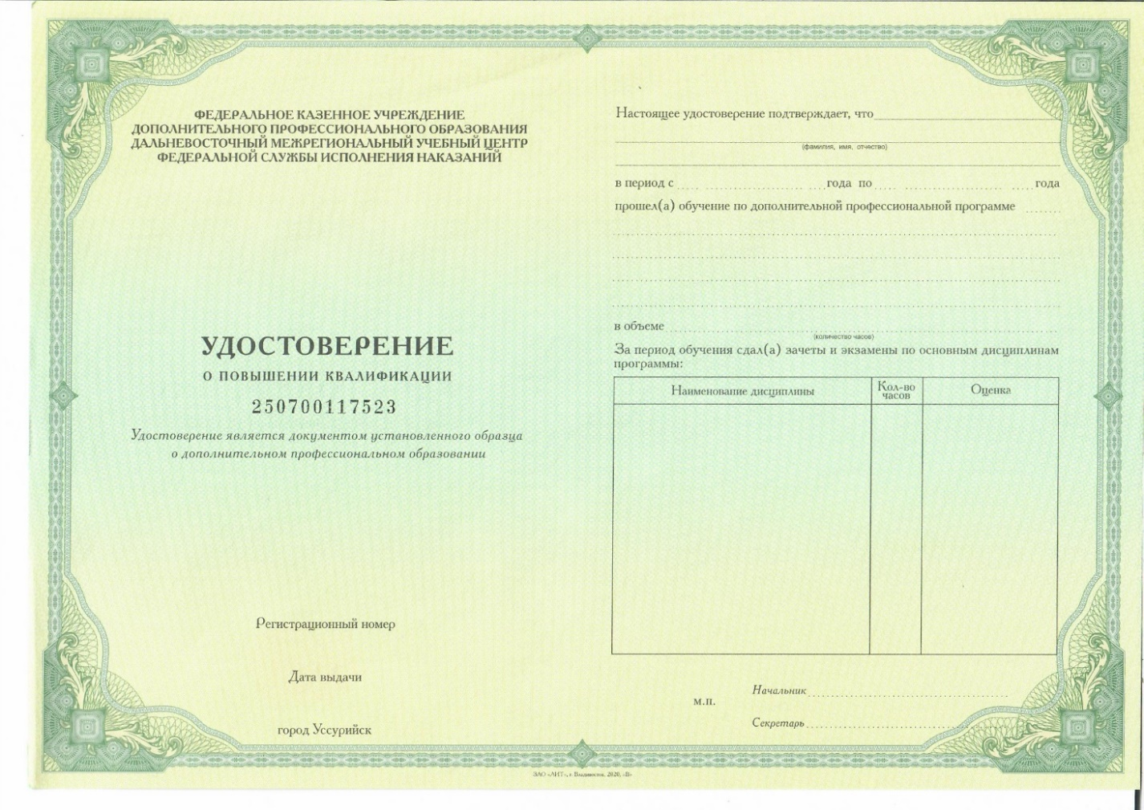

«Государственный заказчик» «Поставщик»

___________________ (____________ ) _______________________ (____________)
(подпись) (подпись)
М.П. М.П.

Приложение № 3
к проекту государственного контракта
№ _______ от «_____» _________ 2026 г.

Образец бланка свидетельства
«Свидетельство о профессии рабочего, должности служащего»

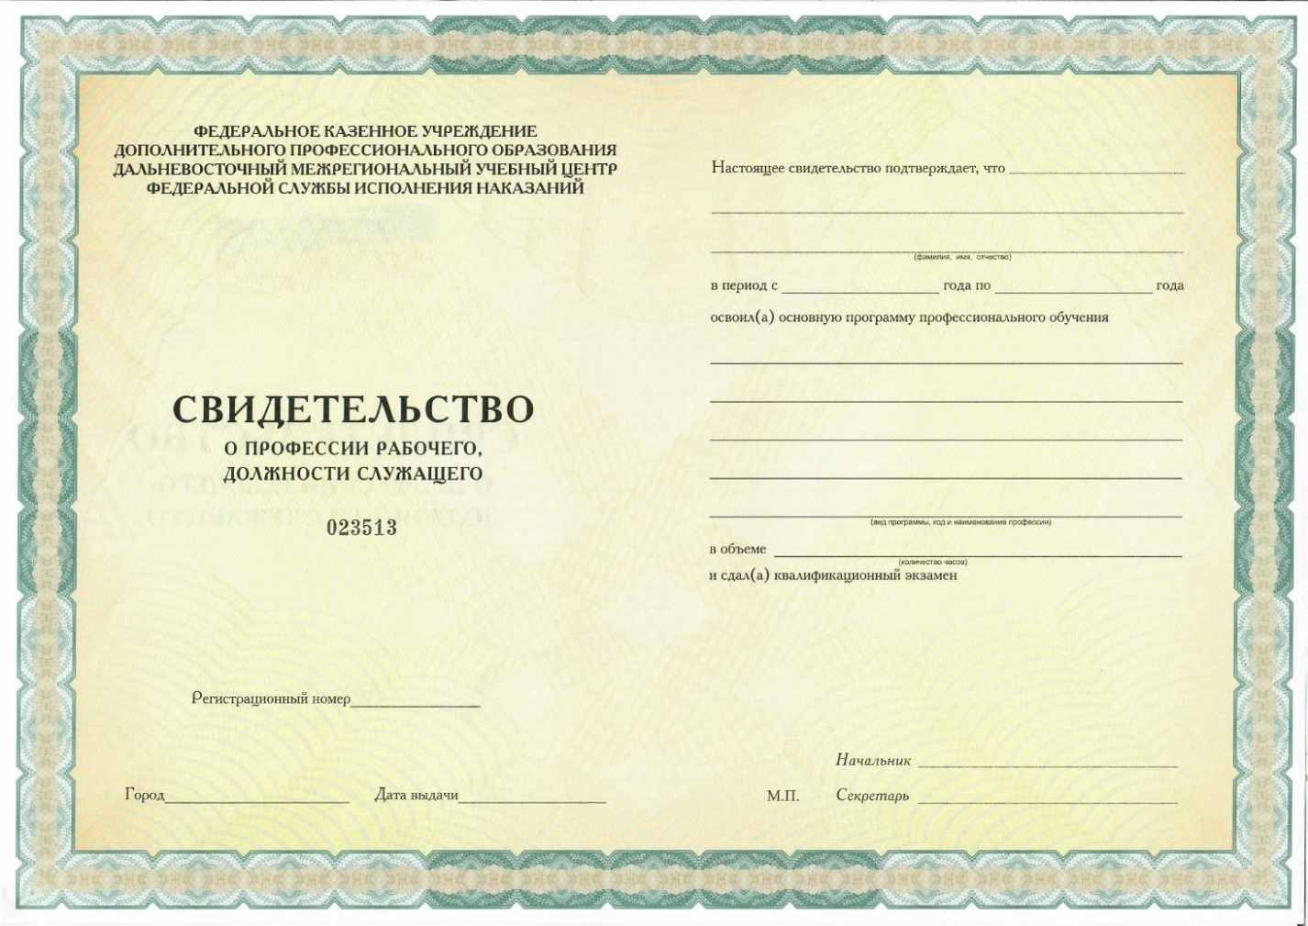

«Государственный заказчик» «Поставщик»

___________________ (____________ ) _______________________ (____________)
(подпись) (подпись)
М.П. М.П.

